СПРАВКА |  | 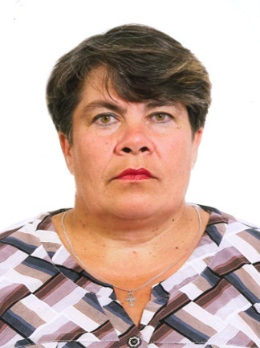

ФУРИНОВА НАТАЛЬЯ АЛЕКСАНДРОВНА

Администрация сельского поселения Старошарашлинский сельсовет,

специалист по воинскому учету

Дата рождения: | 25.05.1968
Место рождения: | д.Старо- Шарашлы, Бакалинский район Башкирской АССР
Национальность | русская
образование: | Среднее-профессиональное, СПТУ №56 г.Октябрьского в 1986г.
Ученая степень (звание) | не имеет
Является ли депутатом выборных органов власти: | Депутат Совета сельского поселения Старошарашлинский сельсовет муниципального района Бакалинский район Республики Башкортостан
Партийная принадлежность: | Член партии «Единая Россия»
Государственные награды: | Не имеет
Семейное положение: | замужем

